Тема «Дослідницька діяльність учнів у шкільній бібліотеці»
Адреса досвіду: Лозівський колегіум №2 Лозівської міської ради Харківської області, мікрорайон 4, м. Лозова, Харківська обл., 64604, тел. (05745) 5-36-14.
Автор досвіду: Бондаренко Тетяна Анатоліївна, завідувач шкільної бібліотеки Лозівського колегіуму №2.
Актуальність досвіду: Час становлення та реформування нашої держави супроводжується зміною поглядів на розвиток суспільства і освітньої галузі в тому числі. Із огляду на це навчальні заклади спрямовують власні зусилля на виховання громадянина ХХІ століття, на формування особистості, здатної самостійно виявляти проблеми, будувати гіпотези й розв’язувати поставлені завдання; особистості, що має навички аналізу, синтезу, виявлення причинно-наслідкових зв’язків; особистості, яка б відчувала себе творцем власної життєвої перспективи. І особлива роль у вирішенні цих завдань належить шкільним бібліотекам, які сьогодні стають провідними інститутами індивідуального розвитку школярів. Бібліотечні працівники здатні зорієнтувати учнів на оволодіння навичками науково-дослідницьких пошуків, сформувати культуру навчальної та наукової роботи, ознайомити з методиками роботи з книгою, науково-літературними джерелами, з ефективними технологіями самоосвітньої діяльності. Робота по формуванню в умовах шкільних бібліотек умінь та навичок, які лежать в основі науково-дослідницької діяльності, є вкрай необхідними для якісного здобуття знань в старшій школі та вищих навчальних закладах. Саме це і визначає актуальність даної теми.
Мета: Виховання в умовах шкільної бібліотеки свідомого читача та підготовка і мотивація учнів до здійснення самостійної, дослідницької, експериментальної діяльності, формування у колегіантів аналітичного мислення і творчих підходів до розв’язання проблем.

Основні завдання:
- Створення організаційних та матеріально-технічних умов для здійснення дослідницької діяльності учнів на базі шкільної бібліотеки.
- Удосконалення читацької та формування інформаційної й самоосвітньої компетенції учнів шляхом залучення їх до гурткової роботи.
- Впровадження в зміст роботи бібліотеки проектної технології роботи з читачами, яка сприяє розвитку дослідницьких умінь та навичок.
Зміст і структура інноваційної розробки
У Лозівському колегіумі №2 робота по вихованню свідомого читача, дослідника носить системний характер, здійснюється поетапно, безперервно з першого по одинадцятий клас включно і базується на вивченні та використанні краєзнавчого матеріалу. Для здійснення дослідницької та пошукової діяльності учнів на базі шкільної бібліотеки важливим є організаційне забезпечення, яке передбачає наявність джерельної бази, а саме: інформаційного та літературного забезпечення.
У Лозівському колегіумі №2 проводиться активна і доволі плідна робота по поповненню основного та краєзнавчого фондів сучасними виданнями, літературними творами, альбомами, атласами, збірками статистичних матеріалів. За останні роки вдалось значно розширити репертуар періодичних видань, які надходять до бібліотеки (додаток 1). Все це стало можливим завдяки тісній співпраці педагогічного, учнівського та батьківського колективів зі шкільною бібліотекою. З високими результатами в закладі проходять благодійні акції, спрямовані на поповнення фонду шкільної бібліотеки новими книгами, на осучаснення приміщення шкільної книгозбірні. У 2010-2011 навчальному році під час загальношкільної акції по збору макулатури були зібрані кошти в сумі майже 2000 грн., які будуть спрямовані на ремонт книгосховища.
Краєзнавчий фонд шкільної бібліотеки має в своєму складі твори місцевих майстрів слова, видання з історії нашого міста, збірки статистичних матеріалів, підшивки місцевих періодичних видань, тематичні теки, в яких зібрано матеріали краєзнавчої тематики: «Лозівщина в роки Великої Вітчизняної війни», «Географічна енциклопедія Лозівщини», «Відомі Лозівчани», «Промислові підприємства Лозової» і т.д. В електронному вигляді зберігаються фотознімки, скановані фотоматеріали виставок робіт місцевих художників, майстрів декоративно-ужиткового мистецтва, презентаційні матеріали до окремих тем курсу «Харківщинознавство», до деяких занять бібліотечного гуртка «Читач-дослідник», масових заходів народознавчої та краєзнавчої тематики. До неопублікованих документів краєзнавчого фонду Лозівського колегіуму №2 відносяться збірки учнівських робіт, реферативні роботи, учнівські науково-дослідницькі проекти.
Крім літературного, документального забезпечення у вихованні компетентного читача зі сформованими пошуковими та дослідницькими навичками значну роль відіграють Інтернет-ресурси. Бібліотека Лозівського колегіуму №2 оснащена комп’ютером та всією необхідною копіювальною технікою. У 2009 році бібліотечний комп’ютер був підключений до мережі Інтернет. Використання ресурсів Інтернету дало можливість значно полегшити пошук інформації та збільшити інформаційні можливості бібліотеки, раціонально використовувати час роботи з довідковою інформацією, удосконалювати навички оформлення проектів та науково-дослідницьких робіт, зробити значно цікавішими та інформаційно насиченими масові заходи з читачами.
Важливою організаційною умовою розбудови ефективної системи виховання читача-дослідника, краєзнавця в умовах шкільної бібліотеки є поглиблення співпраці з державними, громадськими, релігійними, приватними, методичними та науковими установами. В Лозівському колегіумі №2 склалась система взаємодії з різноманітними соціальними інститутами: перш за все Лозівським краєзнавчим музеєм, Музеєм освіти, міською радою ветеранів, Лозівським міжрайонним архівом тощо.
Важливим джерелом кваліфікованої допомоги при написанні дослідницьких учнівських проектів є співпраця школи з науковими та методичними установами, що створює перспективу вже в шкільному віці розпочати кваліфіковану підготовку учнів до наукової діяльності. Колегіум тісно співпрацює з Обласною станцією юних туристів та з викладачами Харківського національного педагогічного університету ім. Г.С. Сковороди. Налагодження такого співробітництва значно активізує діяльність учнів та впливає на їх соціалізацію (додаток 2).
Я працюю над темою «Дослідницька діяльність учнів у шкільній бібліотеці» вже сім років. В основу формування змісту роботи у даному напрямку покладено сучасні науково-методичні підходи:
- особистісно-орієнтований – кожна дитина з її запитами та можливостями є відправною точкою в розробці змісту роботи з читачами;
- інтегрований – поєднання різних засобів, методів, організаційних форм роботи для розв’язання завдань по формуванню компетентного читача; (додаток 3).
- діяльнісний підхід – використання методу проектів (переважно краєзнавчої тематики).
Чому саме метод проектів з використанням краєзнавчих матеріалів?
Використання методу проектів дає можливість організувати самоосвітню діяльність учнів, насичує інформацією та збагачує соціальний досвід дитини, допомагає ознайомити з методами дослідження, спонукає учнів до свідомого читання та критичного ставлення до джерел інформації.
Використання презентаційних форм захисту проектів сприяє розвитку інформаційної компетентності учнів, допомагає підвищити рівень їх комунікативної культури. А використання при цьому краєзнавчого матеріалу сприяє наближенню знань до соціального буття кожного учня, допомагає глибше усвідомити факти, процеси, явища, оскільки спирається на власний досвід учня, його родичів, близьких.
У своїй практиці я використовую різноманітні типи дослідницьких проектів.

індивідуальні
короткотривалі
монопредметні
групові
парні
довготривалі
середньотривалі
інформаційні
практико- орієнтовані
ігрові
творчі
міжпредметні
Дослідницькі проекти

Роботу по формуванню дослідницьких умінь учнів розпочинаю з початкової школи. Спільно з вчителями розробила та впроваджую комплексно-цільовий проект «Я, моя Держава, моє місто, моя школа», в межах якого інтерактивні методи, традиційні форми бібліотечної роботи з читачами я цілком органічно поєдную з проектною технологією (додаток 4).
Спочатку використовую невеличкі за об’ємом інформаційні проекти, спрямовані на збір інформації, її аналіз та узагальнення. Їх метою є підготовка розповідей, повідомлень, які потім діти презентують на родинних, тематичних святах та інших масових заходах. Велику зацікавленість з боку дітей викликали проекти: «Про наших бабусь та дідусів», «Я і моя сім’я», «Розповіді про видатних лозівчан», «Подорож насінини по Лозівщині» ( додаток 5).
В рамках комплексно-цільового проекту на базі Лозівського краєзнавчого музею, музею освіти організовуються творчі зустрічі учнів 1-4 класів з місцевими дитячими поетами, письменницею-казкаркою Лисенковою О.М. Велику зацікавленість з боку учнів викликала зустріч з Буйлук К.Е., яка ознайомила з творчістю свого сина-живописця Резніченка Олександра, випускника Лозівського колегіуму №2 (додаток 6).
Доволі ефективною формою роботи розвитку мотивації учнів до читання є конкурс «Найкращий відгук на сучасну дитячу прозу». У цьому навчальному році його учасниками були майже 70% учнів 4-5 класів.
З учнями 5-8 класів продовжую працювати над інформаційними та починаю втілювати творчі, практико-орієнтовані проекти, які потребують чіткої, продуманої структури, визначеної мети, актуальності для всіх учасників, ретельно спланованих форм роботи. Прикладами таких проектів є інформаційний груповий проект для учнів 5-6 класів «Мій рід, моя батьківщина – це все моя Україна» (додаток 7), груповий середньотривалий проект для учнів 7-8 класів «Вулиці нашого міста» (додаток 8), в межах якого учнями була розроблена анкета, проведення анкетування та проаналізовані його підсумки. Учні розробили карту міста з історичними назвами вулиць та цікаві маршрути екскурсій, які здійснили разом з батьками та товаришами.
З метою забезпечення системності та результативності бібліотечної роботи по формуванню дослідницьких навичок та пошукових умінь учнів мною була розроблена програма гуртка «Читач-дослідник» для учнів 9-11 класів (затверджена методичною радою відділу освіти Лозівської міської ради в 2008 році) (додаток 9). Програма гуртка розрахована на 35 годин. Основною метою діяльності гуртка є: формування у старшокласників умінь та навичок дослідницької праці, навичок аналізу різноманітних джерел інформації. Під час занять розглядаються питання, пов’язані з культурою навчальної роботи, методиками роботи з книгами, науково-літературними джерелами й архівним матеріалом, з методами науково-дослідницької діяльності, з прийомами самоосвітньої роботи над рефератом, проектом, з особливостями та характерними ознаками роботи над краєзнавчими науково-дослідницькими проектами. Гуртківці опановують навички роботи з бібліотечними каталогами, фіксування науково-літературних джерел, опис та анотування збірників, статей, книг, монографій та ін, навички розробки та складання анкет. Під час здійснення екскурсій до міської бібліотеки знайомляться з довідково-бібліографічним відділом та системою каталогів та картотек. Крім того, проводиться цикл занять, спрямованих на розвиток учнівських умінь швидкісного читання, запам’ятовування, публічних виступів, декламування.
Я надаю гуртківцям можливість створити різновікові групові проекти краєзнавчої тематики. Прикладом такої групової співпраці гуртківців є краєзнавчі дослідження, що посідають призові місця у різноманітних міських конкурсах. Наприклад, груповий проект «Нариси з історії села Хлібного» членів гуртка «Читач-дослідник» посів І місце в міському конкурсі «Рідна Лозівщино моя» (додаток 10). В міському конкурсі дитячої літературної творчості творчий проект учнів Лозівського колегіуму №2 «Розповіді про видатних лозівчан» здобув перемогу. Напередодні 65-річчя Перемоги у Великій Вітчизняній війні була закінчена робота по створенню збірки творчих робіт «Наш край у полум'ї війни», до якої ввійшли науково-дослідницькі роботи, віршовані та прозові твори учнів колегіуму відповідної тематики (додаток 11). Найкращі дослідницькі роботи гуртківців поповнюють краєзнавчий фонд шкільної бібліотеки (додаток 12).
Серед гуртківців формується група дітей, які мають здібності до наукової роботи і беруть участь у конкурсі-захисті Малої академії наук України і є членами шкільного наукового товариства «Альянс». Ці учні мають стійку мотивацію до здійснення дослідницької роботи і прагнуть самостійного розвитку в галузі краєзнавства як науки.
Як завідувач шкільною бібліотекою здійснюю функції керівництва науково-дослідницькою роботою колегіантів. Разом з учнем-дослідником аналізую інформаційні джерела, які є важливими для вибору теми та написання роботи. Особливу увагу приділяю архівним документам та історичній літературі, а також інформації, отриманій з джерел усного опитування: результатам соціологічних досліджень, анкетувань. На моє глибоке переконання, вибір теми, - особливо краєзнавчої тематики повинен повністю відповідати інтересам учня. Під час спільної роботи з учнями-дослідниками на початку роботи над проектом в бібліотеці, архіві, музеї я удосконалюю навички дитини по роботі з бібліотечним каталогом. Паралельно ми спільно працюємо над створенням комп’ютерної бази інформації. Крім того, я надаю допомогу учням в роботі з архівними документами. У ході опрацювання історичної літератури разом з учнями здійснюю такі кроки: допомагаю конспектувати тематичні поняття, правильно сформулювати тези, слідкую за правильністю складання конспекту з обов'язковим зазначенням джерела, грамотно сформувати історіографію проблеми, а також бібліографічний список. Потім разом з учнем розробляю графік виконання завдань, що включає терміни, предмети та методи дослідження. На всіх етапах роботи над науково-дослідницьким проектом звертаю увагу дослідника на вимоги до оформлення наукової праці, оскільки оцінюється не тільки зміст, а і структура, мова оформлення, правильність посилань на літературні джерела. Крім того, я як керівник створюю умови для попереднього захисту дослідження в бібліотеці у присутності членів шкільного наукового товариства, вчителів та адміністрації закладу. Це забезпечує гарну підготовку до виступу на міському конкурсі-захисті, допомагає учневі налаштуватися на виступ. Під час підготовки до публічної презентації нагадую дослідникам про правила ділового спілкування: звернення до аудиторії, правильність формулювання запитань та чіткість відповідей. У комплексній підготовці до захисту роботи я допомагаю учням-дослідникам підготуватися до написання контрольних робіт, які є обов'язковим компонентом МАН. Підсумком моєї діяльності як керівника дослідницьких учнівських проектів можна вважати участь учнів колегіуму в міському та обласному етапах конкурсу-захисту науково-дослідницьких робіт МАН України.
Результативність діяльності завідувача бібліотеки
як керівника учнівських науково-дослідницьких проектів в МАН України
№ з/п | Рік створення проекту | Тема проекту | Результативність
1 | 2008 | Розвиток освіти на Лозівщині | І місце – І етап (міський)  ІІІ місце – ІІ етап (обласний)
2 | 2009 | Лозівський краєзнавчий музей – осередок культури нашого міста (додаток 13) | І місце – І етап (міський)  ІІ місце – ІІ етап  (обласний0
3 | 2010 | Спортивні досягнення Лозівщини – випадковість чи закономірність | І місце – І етап  (міський)
4 | 2011 | Лозівська «Спілка інвалідів-візочників» - формальність чи життєва потреба | ІІ місце – І етап (міський)
Загальні висновки:
- Використання проектної технології у поєднанні з традиційними та інтерактивними технологіями роботи з читачами дають змогу забезпечити високий рівень мотивації учнів Лозівського колегіуму №2 до свідомого читання, до здійснення пошукової роботи та дослідницької діяльності.
- Досвід роботи за темою: «Дослідницька робота учнів у шкільній бібліотеці» у 2010 році був презентований на засіданні методичної ради відділу освіти і рекомендований до використання в загальноосвітніх та позашкільних навчальних закладах міста Лозової.
- У 2008 - 2011 роках проекти учнів колегіуму №2, керівником яких я була, здобували перемоги в міському та обласному етапах Всеукраїнського конкурсу-захисту науково-дослідницьких робіт членів Малої Академії Наук України в секції «Історичне краєзнавство» (Додаток 12).
- У бібліотеці Лозівського колегіуму №2 створені оптимальні умови для продуктивного розвитку кожного читача та формування навичок творчого саморозвитку.
Шляхи удосконалення досвіду:
- Створення шкільного музею, до складу експозиції якого ввійдуть матеріали з історії шкільного життя, про випускників закладу, а також творчі доробки колегіантів.
- Удосконалення матеріально-технічної бази шкільної бібліотеки (придбання мультимедійного проектору), що значно розширить можливості використання ІКТ в різних формах роботи з читачами.
- Розробка авторської програми курсу для учнів 9-11 класів «Основи науково-дослідницької роботи» та запровадження її у навчально-виховний процес за рахунок годин варіативної складової робочого навчального плану.

ФОНД БІБЛІОТЕКИ ЛОЗІВСЬКОГО КОЛЕГІУМУ №2

Технічна:
436
Загальна кількість примірників:: 24226

Фонд підручників:
6707

Фонд періодичних видань: 31
Фонд галузевої, художньої та навчально-методичної літератури:
16919

Довідково-бібліографічний фонд: 344

Краєзнавчій фонд - 256
1-4 класи:
1922
5-9, 10 класи:4785
Назв газет: 6
Назв журналів: 25, в т.ч.
Для педагогів:18
Для учнів: 7
Художня література:
12945
мовознавство і літературо-знавство: 1902
Мистецтво, фізкультура
і спорт: 388
Сільско-господарська: 299
Природничо-наукова - 949
Словники, довідники:
268

Енциклопедії:
76
Краєзнавчі документи,
в т.ч. неопубліковані документи - 182
Краєзнавчі видання - 74

СИСТЕМА СПІВПРАЦІ
БІБЛІОТЕКИ ЛОЗІВСЬКОГО КОЛЕГІУМУ №2
З СОЦІАЛЬНИМИ ІНСТИТУТАМИ

Лозівський міжрайонний архів
Редакції місцевих періодичних видань
Музей відділу освіти Лозівької міської ради

Бібліотеки централізованої бібліотечної системи

Бібліотека Лозівського колегіуму №2
Харківський краєзнавчий музей
Обласна станція юних натуралістів
Лозівський краєзнавчий музей
Лозівська міська рада ветеранів
Лозівське училище культури
Лозівська спілка інвалідів-візочнків
Лозівська спілка ветеранів Афганістану
Кафедра гуманітарних наук ХНУ
Панютинська селищна рада

Почесні громадяни
м. Лозової, видатні жителі міста

СТРУКТУРНО-ОРГАНІЗАЦІЙНА МОДЕЛЬ РОЗВИТКУ ДОСЛІДНИЦЬКИХ УМІНЬ ТА НАВИЧОК
ЗАСОБАМИ БІБЛІОТЕЧНОГО ВПЛИВУ НА ЧИТАЧІВ
Розвиток дослідницьких умінь та навичок

Індивідуальні форми роботи
Гурток
"Читач -
дослідник»
Бібліотечні
уроки
Екскурсії
Групові проекти
Групові форми роботи
Матеріально-технічні умови, інформаційний потенціал бібліотеки
Форми організації роботи з читачами
Масові форми роботи
Свята, акції
Години інформації
Анкетування
Презентації

Консультації

Проекти

Конкурс-захист робіт в МАН України
Активні та інтерактивні форми
Рольові ігри
Літературні ігри
Інтелектуальні ігри
Театра-лізація
Ігрові технології
Методи бібліотечного впливу на учнів
Проектні технології
Групові проекти
Індивідуальні проекти
Дискусійні, дебати, диспути
Брейн-ринги, КВК
Мозкові штурми
Інформаційно-комунікативні технології
Структурно-схематична модель
впровадження комплексно-цільового проекту
«Я, моя держава, моє місто, моя школа»

Завдання

- Збагачення життєвого досвіду учнів початкової школи.
- Привиття поваги до духовних цінностей свого народу, краю,міста, школи.
- Продовження знайомства зі шкільною бібліотекою, її інформаційними ресурсами.
- Ознайомлення з прийомами пошуку інформації.
- Мотивація учнів до системного позапрограмового читання.
- Використання в практиці роботи таких форм, які формують дослідницькі уміння та навички учнів.
- Розширення та поглиблення знань здобутих учнями на уроках курсів «Я і Україна», «Читання».
Функції проекту

Освітня
Виховна
Інформаційна

Очікувані результати

- Виховати у дітей громадянську свідомість, почуття поваги до держави, рідного міста та родини.
- Сформувати в учнів уміння описувати, класифікувати, порівнювати об’єкти спостереження, уміння осмислено знаходити і працювати з джерелами інформації.
- Сформувати у дітей 1–4 класів навички роботи за простим алгоритмом, активність і самостійність у пізнавальній діяльності.
- Навчити учнів використовувати мовлення як інструмент мислення.
- Сформувати стійку мотивацію до відвідування шкільної бібліотеки.
Проект «Я, моя держава, моє місто, моя школа».
«Зоряні» колегіанти
Родовід моєї сім’ї
Сторінки історії
Моя країна - Україна
Славетні українці
Загадковий світ природи
Історія колегіуму
Наш колегіум
Славетні імена лозівчан
Духовні перлини Лозівщини,
Від сивої давнини до сучасності
Лозова крізь епохи і дати

Форми і методи роботи з учнями в рамках реалізації проекту:

- екскурсії;
- бібліотечні уроки;
- зустрічі з місцевими дитячими авторами;
- зустрічі з ветеранами, з Почесними громадянами міста;
- родинні свята;
- тематичні свята з елементами театралізації;
- презентації власних міні проектів;
- конкурсні програми;
- конкурси читацької творчості;
- ігри, вікторини, КВК, брейн-ринги.
ПРОЕКТ «Подорож насінини по Лозівщині»
Керівники проекту: Свергуненко Т.В., Теплякові Л.П. вчителі початкових класів; Бондаренко Т.А., завідувач бібліотеки
Учасники проекту: учні 4-х класів Лозівського колегіуму №2, м. Лозова, Харківської області.
Тип проекту: практично-орієнтований, творчий, середньо тривалий.
І. АКТУАЛЬНІСТЬ
Природа взагалі – це саме життя. І для того щоб жити, необхідно пізнати навколишній світ, перш за все природу тієї землі, на якій ти народився. Самими цінними знаннями ,будуть для кожного з нас ті, які ми здобуваємо самостійно. Головна ідея цього проекту –створити кілька сценаріїв тематичних вечорів про квіти Лозівщини, в основу сценаріїв яких будуть положенні ті вірші, пісні, легенди про рослини, які спільно з батьками знайдуть учні.
II. МЕТА І ЗАВДАННЯ
- Знайомство учнів з рослинами і квітами, які стали символами України і ростуть на території Лозівщини.
- Пошук легенд, переказів, віршів про квіти та рослини, використовуючи інформаційні можливості шкільної бібліотеки.
- Поглиблення знань учнів початкової школи про роль квітів у житті людини.
- Удосконалення читацької та формування самоосвітньої компетентностей дітей.
- Вироблення навичок соціальної активності та відповідальності учнів
шляхом активної участі в проектній діяльності.
- Вивчення славетних традицій українського народу, усної народної
творчості.
III. ЕТАПИ РЕАЛІЗАЦІЇ ПРОЕКТУ
1. Діагностико - концептуальний:
- Постановка проблеми.
- Визначення теми і мети проекту.
- Ознайомлення учнів із суттю проекту та основними етапами її реалізації.
- Створення творчих груп для подальшої роботи в проекті і розподіл обов'язків (за бажанням учасників проекту).
- Налагодження співпраці з Лозівською станцією юних натуралістів.
2 .Організаційно-практичний:
- Пошук літератури з теми проекту.
- Аналіз літературних джерел та інформації з Інтернет- ресурсів.
- Проведення обговорень щодо створення тематичних сценаріїв у групах, надання допомоги, консультацій.
- Систематизація та оформлення матеріалу.
- Залучення батьків учнів 4-х класів до спільної діяльності в межах проекту.
- Екскурсія до дендропарку «Парк «Дружба».
- Відвідування Лозівської станції юних натуралістів.
- Організація та проведення конкурсу-виставки малюнків та фотографій «Рослини – символи України».
- Проведення творчого звіту у вигляді тематичного вечора « Рослиний калейдоскоп Лозівщини» для батьків та учнів 2-4 класів.
- Спільно з батьками здійснення озеленення класних кімнат.
- Публікація статті про впровадження проекту в колегіумному інформаційному бюлетені «Дзвінок».
- Оцінка проектної діяльності та її результатів (колективне обговорення).

Тематичний вечір « Рослинний калейдоскоп Лозівщини»
Мета:
- розповісти дітям про улюблені рослині і квіти нашого народу, які стали символами України;
- сприяти бережливому ставленню до рослин;
- поглибити знання дітей про роль квітів у житті людини.

Обладнання:
- актова зала прикрашена композиціями із квітів, рушниками, вишиванками, малюнками, картинами, на яких зображені квіти;
- плакати «Мова квітів», «Символіка квітів»;
- епіграф «Щоб жити – потрібне сонце, свобода і маленька квіточка» (Г.Х.Андерсен).
Хід заходу
(Звучить тиха лагідна музика.)
Ведуча Щоб почати наш чарівний вечір кожен з вас повинен показати перепустку - назвати рослину, яка росте у нас на Україні і так чи інакше пов'язана з нашим краєм. (Учні називають)
Ведучий І це далеко не повний перелік рослин, з якими пов'язане життя України. Справді, квіти супроводжують нас все життя. И удома, і на роботі, влітку і взимку без їхньої краси життя стає біднішим.
Ведуча Коли люди втомлюються від шуму доріг, хмурої одноманітності пресованих стін, пластикового затишку квартир, проблем, вони їдуть на природу, де їхній настрій лікують квіти, дерева, птахи.
Ведучий Рослини відкривають перед людиною можливість пізнати прекрасне, відчути повноту життя. Із рослинами доволі тісно пов'язаний духовний світ людини. І хоча кожен народ по-своєму сприймає красу, але є краса, яка сприймається всіма однаково - краса квітів. Квіти непомітно роблять свою велику і важливу справу - облагороджують людей, прикрашають їхнє життя, роблять їх щасливими.
Учень
Квіти - це радість,
Квіти - це казка,
Квіти - це мамина ніжність і ласка,
Квіти кохання, квіти надії.
Квіти - це найзаповітніші мрії.
Мрії про краще життя без страждання.
Мрії про щастя, любов і бажання.
З мріями легше на світі прожити,
І квіти допомагають нам це зробити.
Мовою квітів все можна сказати.
Тож слухайте нас, і ви будете знати.

Ведуча В Україні кожна квітка є певним символом. З сивої давнини до нас дійшли легенди, перекази, казки про наші зелені супутники життя - квіти. У народі квіти живуть, як люди. Вони розмовляють, відчувають біль, смуток, радість. Говорять, що на Благовіщення Бог благословляє рослини. І вони починають рости.
Ведучий Серед символіки, широко використаної українським народом у повсякденному житті, а нині несправедливо призабутої, - символіка використання квітів, трав, ягід, дерев. У часи давні вони мали ритуальну значимість, яка і зараз вгадується в обрядах, особливо родинних. Наприклад, весільні короваї прикрашали кетягами калини, горщечок з кашею на хрестинах - ритуальним букетиком - "квіткою", що складався з квітучих трав, гілочок калини, колосся тощо.
Ведуча Що ж ми знаємо сьогодні про символіку квітів та дерев у традиційних українських оберегах і звичаях? Це насамперед обереги: полин і петрушка - від русалок; м'ята, любисток, татарське зілля, якими прикрашали хати на Трійцю, хрест із пахучих трав на покуті - охорона від злих сил; пахуча трава, освячена
на Маковея, - захист від "вроків", "навіювання".
Ведучий А тепер надаємо слово вам. Всі ви були розділені на групи. Кожна група отримала пошукове завдання про одну із рослин-символів України. Слухаючи розповіді, ми з вами будемо вплітати ці квіти у наш український віночок
і записувати, що ця квітка символізує.
Група 1. ВИШНЯ
Нема в Україні подвір'я , де б не росла вишня. Як зацвіте навесні білим цвітом - на серці тепліє, а зачервоніє ягодами - душа світліє. Вишня символізує дівочу, молодечу красу, чарування. Тому в українському фольклорі знаходимо:
Ой дівчино-вишенько,
Буде тобі лишенько.
Ой Ганночко-вишенько, вишенько,
Присуньсь до мене близенько, близенько.

Група 2. ЧОРНОБРИВЦІ
Чорнобривці, чорнобривці
Квітнуть в тиші вечоровій.
Чорнобривці чарівні
Так і просяться в пісні.

Чорнобривці - улюблені квіти українців. Ось тому і пісень про них багато,
і віршів. Є і легенд про ці квіти.
Давно це було. Мирно жили і трудилися люди на українській землі. Та прийшли вороги, несучи із собою горе та сльози. Вони забирали в полон хлопчиків 5-8 років. Завітали вони і до села, де жила Любава зі своїми дітьми. Матері шукали порятунку у бабуні Ясновидиці. І Любава прийшла до неї зі своїм синочком Карооком. Сивочола бабуня пригорнула до себе хлопчиків і, мовивши слова заклинання, перетворила їх у прекрасні кущисті квіти. Вони були чорнобривими
і ясноокими, як хлопчики. "Тепер залишайтесь у матерів, і не буде у них боліти
за вас серце і голова," - сказала бабуся і впала, порубана ворогами. Не стало людини, яка могла б повернути життя для дітей. Заклякла над квітами мати. Так
і зосталася в Україні Хата, Мати, і Чорнобривці, як одне ціле. І з тих пір нема України без білої хати і чорнобривців, які милують материнське серце до самих морозів.
(Звучить пісня "Чорнобривців насіяла мати")
Група 3. ВОЛОШКИ
Синьоока чарівниця
Часто в полі в нас вертиться.
Де вінки вона спліта -
Пшениці ростуть й жита.

Волошка – здавна ніжна улюблениця українських дівчат. Синя квітка – символ краси, вроди та мрії про щастя, віру і любов. Але вона не лише гарна, а й має лікувальні властивості. Відваром з волошки лікують хвороби нирок, очей. Вона має проти спазматичні властивості.
Там, де колоски налиті,
Розцвіла волошка в житі,
На голівці у волошки
Поселилось неба трошки.

Група 4. БАРВІНОК (Звучить українська народна пісня "Несе Галя воду")
Барвінок стелиться низенько
Та цвітом повниться зеніт.
Чи не від того, люба ненько.
Барвіночок цвіте синенько.
Що синь небес бере у цвіт.

Кожна рослина щось символізує. А ви знаєте, що символізує барвінок? Барвінок символізує віру в свої сили. Він є також символом краси, юнацької сили і дівочої вірності, символом пам'яті. Барвінок клали біля новонародженого, на весілля гільце і караван оздоблювали барвінком, вінки з барвінку клали на голови молодих на весілля, на обрядові свята дівчата теж завжди використовували ці квіти.
Нещодавно ще гула метелиця,
І ще лежав в низинах сніг,
А вже барвінку листя стелиться
Зеленим килимом до ніг.

Всю Україну можна назвати - барвінковим краєм. У різних місцевостях є свої народні назви цієї квітки: барвін-зілля, барвінець, барвінок хрещатий, зеленка, барвіночок, барвінонько.
Барвінок має лікувальні властивості. Ним лікують серцеві хвороби. Відвар з барвінку п'ють взимку від простуди. А ще, за повір'ями, барвінок вішають над дверима, щоб він захищав від усякої нечисті.
Група 5. МАК (Звучить фрагмент пісні "Це моя земля"(Надія Шостак)
Запалали в чистім полі. Наче галстуки червоні.
То палає в полі так польовий червоний мак.

Заворожуючи цвіте в полі мак. Ніби червоний вогонь розплескався по всьому полі.
"Нема в світі квітнішого над маківочки, нема ж роду ріднішого над матіночки".
Мак - давня рослина. Його красиві квіти завжди привертали увагу людей.
Про це свідчать насіння маку, яке знайдено на місцях стоянки первісної людини. Макові квіти символізують і дівочу красу, і здоров'я. Вважалось також, що квітка червоного маку виросла як символ любові і ненависті. Червоні пелюстки - це любов, чорна серцевина - ненависть. Разом ці елементи утворюють чудову квітку.
Відомо чимало видів маку. Він є польовий, декоративний і городній. Мак має лікувальні властивості. З насіння маку виготовляють олію. Олійні сорти цієї рослини культивують і на Україні. Макова олія використовується як харчовий продукт, у фармакології, для виготовлення фарб, лаків, мила. Маковий настій вживають для заспокоєння. Здатність маку викликати сон помічена давно. Збереглися повір'я, що дівчата-полонянки поїли маковим настоєм татар, а самі рятувалися втечею. Віра у чудодійну силу маку існує здавна. В народі кажуть, що мак, освячений на Маковія в церкві, оберігає від нечистої сили оселю і людей.
Бібліотекар Подивіться, який гарний український віночок у нас вийшов. А тепер давайте на хвилинку замислимося над тим, як багато він символізує, як багато він нам може розповісти про нас, про нашу землю, нашу історію.
Після сьогоднішньої зустрічі я хочу, щоб ви всі ще більше пишалися тим, що ви - українці, що ви живите на цій благословенній Богом землі. А ще я дуже хочу, щоб перед тим, як зірвати якусь із рослин для забавки, ви б згадали сьогоднішні розповіді, згадали, що рослини - це живі істоти, які мають душу. І може тоді
ця рослина буде незірваною? Буде милувати око не тільки вам, а й усім людям дарувати свою чарівність, неповторність, загадку. Любіть природу не на словах,
а у своїх вчинках.
Дякуємо всім за цікаві виступи, повідомлення, малюнки, букети. Ми всі з вами сьогодні добре попрацювали і відпочили, дізналися багато нового і цікавого про наші рослини-символи. Я вважаю, що це не остання наша з вами зустріч.
І ми продовжимо цикл вечорів про квіти, щоб дізнатися ще більше цікавого про рослини, які знаходяться навколо нас. А до всіх присутніх хочу звернутися
зі словами: Люби природу не як символ
Душі своєї,
Люби природу не для себе,
Люби природу для неї
Квіти - це історія народу,
Квіти - це наша природа.
Квіти - це ми!
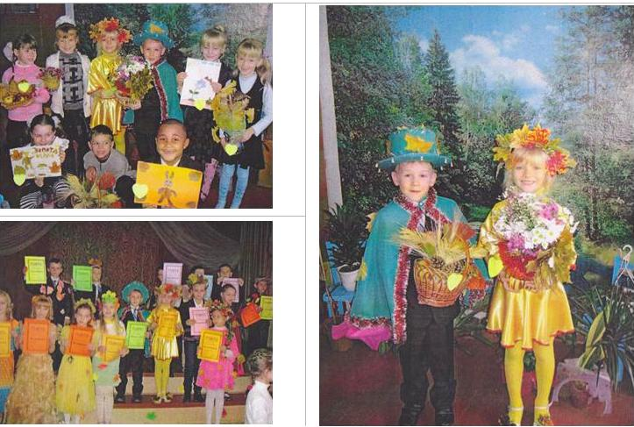
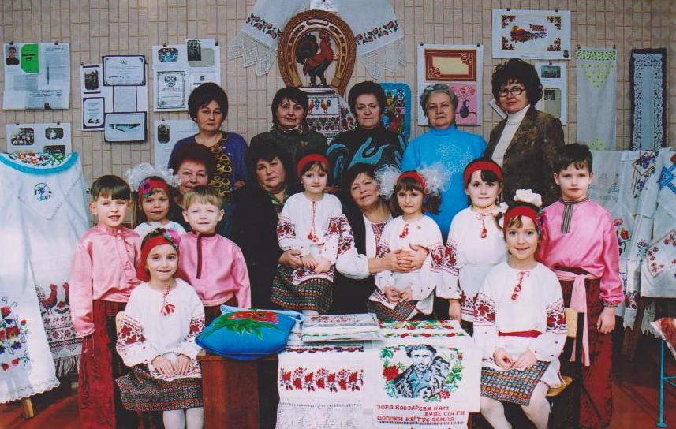 | 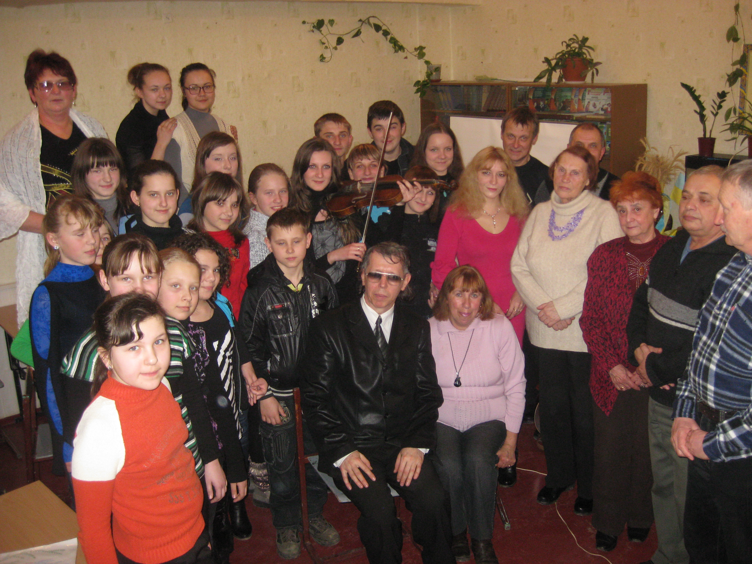
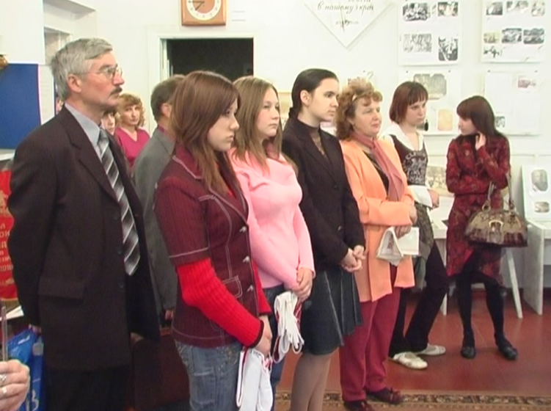 | 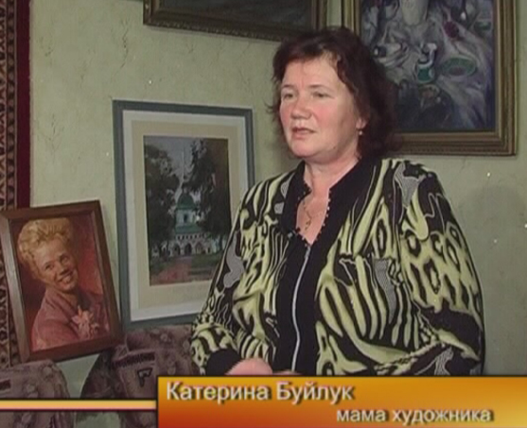
Під час зустрічі учнів колегіуму з аматорами, дитячими письменниками

Мій рід, моя батьківщина – це все моя Україна
Мета: виховувати в учнів почуття патріотизму, національної гордості, любові до рідного краю, розуміння причетності до історії нашого народу, формувати переконаність у нетлінності духовних скарбів народу, глибоку повагу до батьків, до минувшини і сьогодення рідної України.
Обладнання: ілюстративний матеріал з історії (портрети гетьманів України), література, проектор.
Хід заходу
Бібліотекар
Рідний край, рідна земля, батьківщина, Україна… Які це прості і разом
із тим прекрасні і святі для нас слова. Рідний край починається для нас не лише з верби та калини, без яких, як кажуть нема України, а й із маминої колискової пісні, батьківського дому, історії родини.
Учень
Люблю тебе, Вітчизно, мила Україно,
Бо щастя жити ти мені дала.
Для мене ти одна і рідна, і єдина,
Я все зроблю, щоб ти завжди цвіла.

Бібліотекар
Кожна людина завжди з великою любов’ю і душевним трепетом згадує місце, де народилася, де минуло її дитинство. Це - родинне вогнище, маленька батьківщина кожної людини, де живуть мама, тато, бабуся, дідусь, брати
і сестри. І якщо скласти маленькі батьківщини кожного з нас, вийде велика держава – Україна.
Учень
Ми всі діти українські,
Український славний рід.
Дбаймо, щоб про нас далеко
Добра слава йшла у світ.
Все, що рідне, хай нам буде
Найдорожче і святе.
Рідна віра, рідна мова,
Рідний край наш над усе.

Бібліотекар З давніх-давен наші предки - східні слов’яни - використовували символічні знаки для вирізнення роду, території чи окремих знатних родин. Це були різні знаки – хрести, квадрати, пізніше – зірки, квіти, звірі. Із часом з’являються сімейні та особисті емблеми. Так з’являється герб.
Герб – символічні зображення вирізнення території, міста, роду.
Існує, навіть, наука, яка вивчає герби. Це – геральдика.
Існують правила зображення гербів і використання спеціальних кольорів.
Учень
Упродовж століть складалися правила, за якими створювалися герби.
Так, приміром, обов’язковим елементом герба, що зумовлює його форму, є щит. За формою щита дослідники визначають місце створення герба, його вік.
У геральдиці застосовують лише певні кольори – червоний, синій, зелений, чорний, які в різні часи мали неоднакове символічне значення.
Учень
Чимало сучасних гербів міст і держав дійшли до нас із глибокої давнини. Понад тисячолітню історію має герб України – тризуб. Тризуб з найдавніших часів шанувався як магічний знак, оберіг. Зображення тризуба знаходили на рештках посуду VI – VIII ст. | 
У часи Київської Русі тризуб зображувався на монетах київських князів,
на кахлях будівель, на зброї, на посуді і печатках. Ці знахідки доводять,
що тризубці були на землях України символами власті.
Учень
Що саме зображував тризуб, точно невідомо. В ньому вбачають подобу сокола, якоря, лука й стріл, шолома, сокири або ж рибальського знаряддя, верхівку хлібного колоса. Також в ньому вбачають символи трьох природних стихій – повітря, води, землі. Проте всі дослідники тризуба сходяться на тому, що він має давнє походження.
За часів князя Володимира почали карбувати перші давньоруські монети – златники й срібники. На них з одного боку був зображений сам князь,
а з іншого - його герб – тризуб і напис «Володимир, а це його злато».
Учень
Я щиро люблю усе навколо мене
Усе, що є й було багато сотень літ…
Люблю чарівний ліс і житечко зелене,
Увесь казковий неповторний світ!
Усе мені тут рідне: і поля й джерельця,
Я міцно на своїй землі стою.
Тепло своїх долонь і розуму і серця
Я Україні милій віддаю.

Бібліотекар
Для всіх нас Лозова – це наша маленька батьківщина, рідний край, рідна домівка. Ми по праву пишаємося нашим містом. Воно особливе. Особливе своїми людьми, своєю історією. Понад 140 років історія міста пов’язана
з великим трудовим подвижництвом: прокладання залізничної колії, будівництво станції, бурхливий розвиток машинобудування, народження міста з сучасною інфраструктурою.
Герб міста Лозової являє собою геральдичний щит, закруглений донизу. Щит поділений по діагоналі на дві частини. Верхня ліва частина – малинового кольору, на якій розміщена золота гілка лози, що пояснює виникнення назви нашого міста. Права нижня частина – зеленого кольору, на якій зображені чотири перехресні срібні стріли, що пояснюють історичні особливості нашого міста, яке розташоване на перехресті чотирьох важливих доріг. За щитом – перехрещені молоток і ключ, як символи промислової індустрії і залізної дороги – головних нашого міста. |   Герб міста Лозова

Учень
Місто, яке в середньовічних арабських джерелах мало назву Харка, існувало вже на початку X століття, задовго до офіційної дати заснування.
Воно було спустошене, за однією версією, половцями у XI столітті, за другою – монголо-татарами у XIII столітті, і на його городищі на горі, що підземними ходами був заснований сучасний Харків, історія якого вже більше не припинялася. За роки існування місто мало 6 гербів, останній був прийнятий 14 вересня 1995 року. |   Герб міста Харкова
Учень  Герб міста Києва також має свою історію. Перший герб відомий історикам ще з XV століття. Потім він зазнав змін. В 1995 році Київ повернувся до дореволюційного гербу з зображенням архангела Михайла. | 
Бібліотекар
Ми знаємо, що герби мали не тільки міста, а й цілі роди. Вони вказували на владу окремої людини над своїми слугами – васалами. Сьогодні
ми ознайомимось з гербами відомих українських гетьманів.
Учень
Дмитро Іванович Вишневецький ( час гетьманства – 1550-1563р.р.) – нащадок найдавнішого і славного роду українських князів на Волині з міста Вишнівця. Він був з роду Рюриковичів. Ще дід і батько Вишневецького вели активну боротьбу з татарами. Дмитро Вишневецький був завзятим воякою із щирою козацькою вдачею. Він був упевнений, що сила козацтва в єдності і одностайності. | 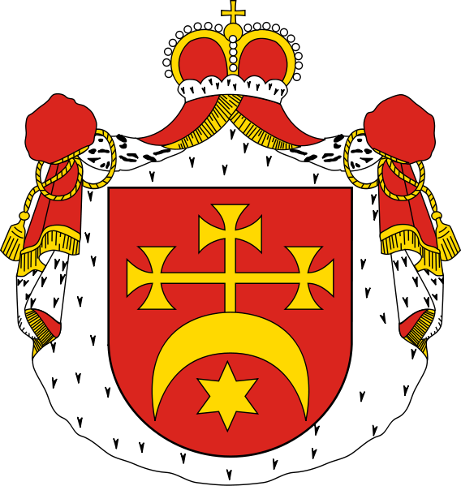
Вишневецький став першим гетьманом запорожців і засновником першої столиці Війська запорозького. Життя Байди-Вишневецького та його славні походи проти бусурман лишили по собі чималий слід в історії запорозького козацтва. Про запорожців, як про переможців, пішов розголос по всіх землях. Сусідні держави почали сприймати козаків як значну військову силу,
яку бажано мати на своєму боці. Та й само козацтво виросло у своїх очах.
У єдності вони відчули свою силу і впевненість у непереможності.
Учень
Не менш видатною особистістю був Самійло Кішка. Двічі очолював він козацтво: з 1564р. по 1573р. та з1599р. по 1601р. Народився перший найславніший флотоводець у шляхетській сім'ї у Каневі, здобув добру освіту. Під проводом Кішки козаки здійснили чимало славних морських походів. У 1602 році в д одному з боїв Кішка загинув козацькою смертю – від кулі. | 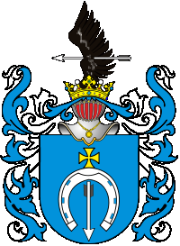

Учень
Ім’я Петра Конашевича-Сагайдачного ( час гетьманства – 1614-1622р.р.) стоїть в одному ряду з найвидатнішими постатями українського народу. Він був талановитим полководцем, розумним дипломатом, але перш за все – людиною, яка глибоко й цілком була перейнята любов’ю до рідного краю. | 
Під час гетьманства Конашевича-Сагайдачного козацтво остаточно стало українським національним військом.
Учень
Особливе місце не тільки в історії козаччини, а й усієї України займає постать Богдана Хмельницького.  Богдан-Зиновій Хмельницький (час гетьманства -1648-1657р.р.) народився у 1595 році в сім'ї дрібного шляхтича Михайла Хмельницького, який служив у корсунько-чигиринського старости осадником. | 
Мати Богдана була козацького роду з Переяслава. З дитинства хлопчик вбирав вільний дух козацтва, що впливало на формування характеру майбутнього гетьмана.
19 квітня 1648 року Богдана Хмельницького обрали гетьманом, і він очолив національно-визвольну війну українського народу. Гетьман Хмельницький має в українській історії велику славу. Він краще за інших розумів історичну ситуацію в Україні того часу. Широкий світогляд
і послідовність у діях, хоробрість і рішучість, любов до рідної України
і ненависть до її ворогів, талант державного діяча і дипломата – усе це вирізняло Хмельницького серед сучасників.
Він спромігся відбудувати вільну державу в Україні, яка триста років перебувала під пануванням Литви й Польщі. На жаль, передчасна смерть гетьмана не дозволила оборонити ще молоду українську державу від усіх ворогів, а їх було забагато. Але по слідах Хмельницького підуть інші гетьмани, і, як побачимо, Україна вже ніколи потім не буде в такій неволі,
як до Хмельницького.

Бібліотекар
Має власний герб і наш навчальний заклад.

Учень  У центрі герба розташований лебідь як символ чистоти, вірності принципам моралі і права, що є традицією колегіумної родини. Доповнює композицію розгорнута книга – джерело знань і духовності, а лавр уособлює прагнення кожного колегіанта досягти вершин у самореалізації. | 
Бібліотекар
З давніх-давен людям відомо, що «дерево життя» - символ минулого, сучасного, майбутнього. Зображення «дерева життя» зустрічається на каменях далеких часів і свідчить, що люди ще у сиву давнину знали про нерозривний зв'язок минулого, сучасного і майбутнього.
«Дерево життя родини» - це історія найдорожчих для нас людей.
Сьогодні ми почуємо, як учні представлять свої родини.
( презентації родословної учнівських родин)
Учень
Наша держава завжди вшановує українців, які своєю відданою працею звеличували Україну, зробили значний внесок в її розвитку. Історія пам’ятає такі величні фігури, як Ярослав Мудрий, Богдан Хмельницький, Михайло Грушевський та інші. Наказом Президента України були запроваджені державні нагороди на честь видатних українців.
 | 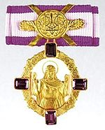 | 
Орден  Ярослава Мудрого | Орден  Княгині Ольги | Орден  Богдана Хмельницького

Бібліотекар
Швидко промайне ваше дитинство, шкільні бесіди, розваги. Я б була дуже рада, якби після сьогоднішньої розмови у вашому серці додалося любові
до рідної землі, до рідної домівки. Я хочу, щоб ви завжди з гордістю промовляли: «Я – громадянин України». Вірте у свої сили, тепло і любов рідних, в силу рідної землі.

Проект «Вулиці мого міста»
Спільна творча робота завідувача бібліотеки, вчителів та учнів над реалізацією проекту є важливим напрямком в діяльності щодо формування дослідницьких навичок учнів. Такий вид співпраці дозволяє дітям включатися до активної творчої участі в житті міської громади на будь-якому етапі особистісного розвитку, таким чином відбувається процес соціалізації особистості.
Робота з розвитку творчих здібностей та дослідницьких навичок учнів передбачає постійний експериментальний пошук, тому реалізація проекту «Вулиці мого міста» є складовою частиною комплексної системи виховання дослідника за допомогою здійснення досліджень краєзнавчого характеру.
Втілення проекту відбувається у ІІ етапи: підготовчий та основний.
Мета проекту:
- історико-краєзнавче виховання учнів;
- патріотичне виховання учнів;
- моральне виховання.
Головні завдання проекту:
- Залучення до пошукової, дослідницької роботи по вивченню минулого м. Лозової учнів 7-8 класів.
- Мотивація учнів до здобуття ними знань за допомогою бібліотечних форм роботи.
Алгоритм роботи над проектом:
І етап ( підготовчий):
- інформаційна діяльність завідувача бібліотекою щодо залучення учнів
7-8 класів до участі в проекті;
- анкетування з метою виявлення рівня знань колегіантів з історії нашого міста;
- аналіз анкет, презентація підсумків анкетування.
ІІ етап (основний):
- створення карти міста з історичними назвами вулиць.
Хід роботи
І. Проведення анкетування серед вчителів та учнів Лозівського колегіуму №2.
Питання анкети.
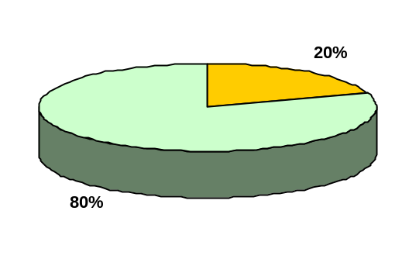1. Як давно переїхала до міста Лозової ваша родина? Скільки поколінь вашої родини мешкають у м. Лозова?
- недавно, менше 10 років;
- давно, більше 10 років.
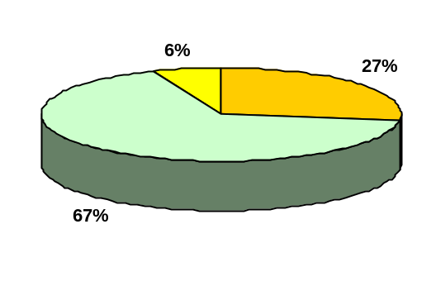
2. Чи знайомі ви з історією нашого міста?
- так;
- ні;
- частково.
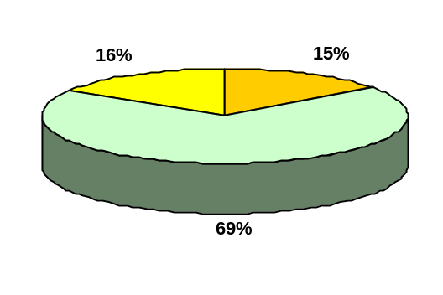
3. Яким чином ви з нею ознайомилися?
- читаючи книги, журнали та газети;
- на уроках у школі;
- з розповідей друзів та рідних.
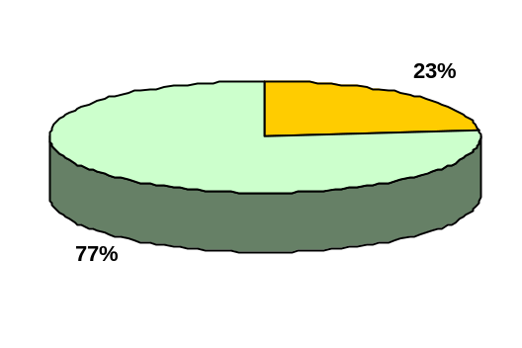
4. Чи знаєте ви, які книги по історії нашого міста видавалися останнім часом?
- ні;
- так ( назва, автор?)

5. Що вам подобається в історії нашого міста?
6. Що вам не подобається в історії нашого міста?
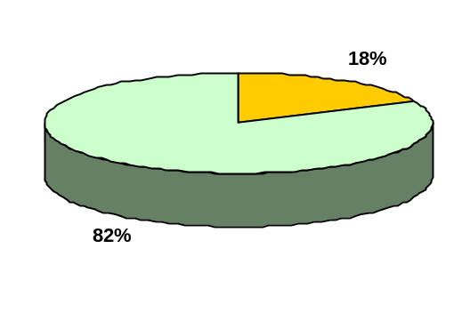
7. Чи хотіли б ви у майбутньому залишитися тут?
- так;
- ні.

8. Що треба зробити, щоб людям ще більше подобалося жити в нашому місті?
9. Які місця ви любите відвідувати усією родиною?
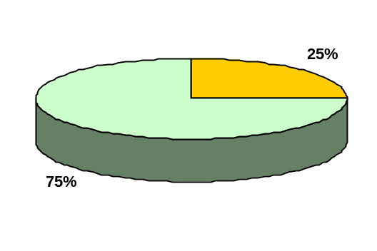10. Місто – це вулиці. Чи ви знаєте щось про людину чи подію, ім’я якої носить ваша вулиця або вулиця, на якій мешкають ваші родичі, друзі?
- так;
- ні.

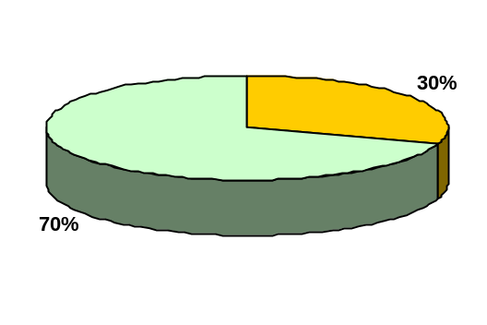
11. Чи була у вашої вулиці попередня назва?
- ні;
- так (Яка?)

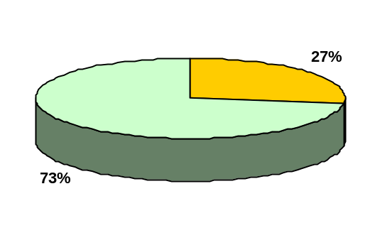12. Чи знаєте ви, яка організація в місті займається назвами
( перейменуваннями ) вулиць?
- так;
- ні.

13. Чи знаєте ви, яка організація в місті займається картографією міста, району?
- так;
- ні.

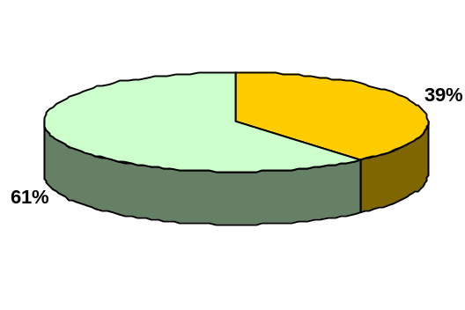14. Чи знаєте ви, які місцеві організації мають можливість допомогти нам
у пошуковій роботі?
- так;
- ні.

Анкетування допомогло з’ясувати, що більшість дітей народилася
у нашому місті, тут давно живуть їх батьки, бабусі, дідусі. 93% респондентів добре чи частково знайомі з історією нашого міста. Прикро, що в родинах мало приділяється уваги цьому питанню. Цікавими були відповіді
на питання «Що тобі подобається чи ні в історії нашого міста». Слід зазначити, що учні цікавляться минулим нашого краю. 82% дітей
у майбутньому планують залишитися в місті. Не всі учні знають, які саме організації займаються перейменуванням вулиць, картографією. Наш проект допоможе учням розширити уяву про світ професій.

ІІ. Після обробки та оприлюднення даних анкетування було запропоновано учням виконати завдання:
- Поспілкуватися зі старожилами міста з метою збору інформації стосовно попередніх назв вулиць.
- З’ясувати, які краєзнавчі установи існують в місті; відвідати їх з метою збору інформації про історію нашого міста.
- Створити віртуальну карту міста, де будуть позначені усі попередні
та сучасні назви вулиць, провулків, площ.
- Систематизувати зібраний матеріал з історії вулиць, оформити
та передати на зберігання в бібліотеку.
- Здійснити екскурсію спільно з батьками по вулицях нашого міста.

Минуле та сьогодення Лозової

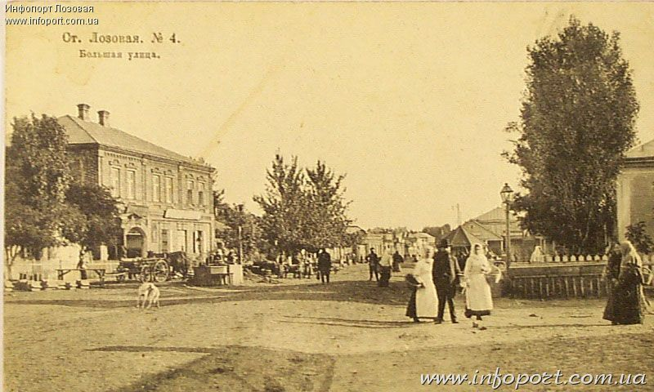 | 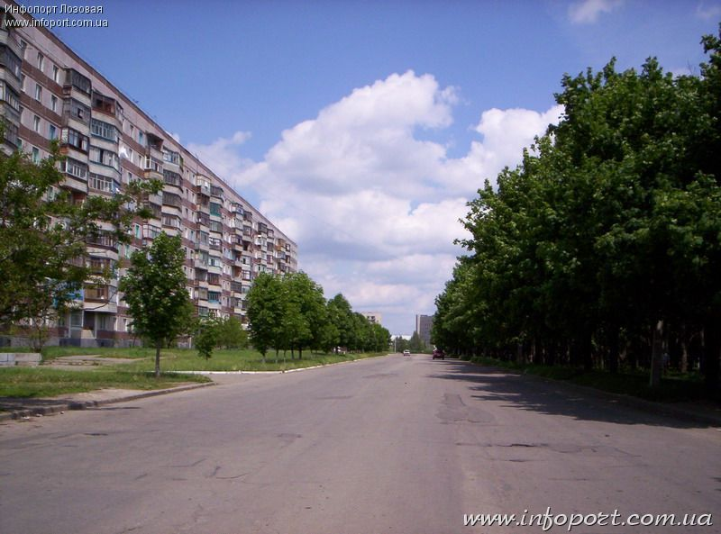
Початок ХХ століття | Початок ХХІ століття
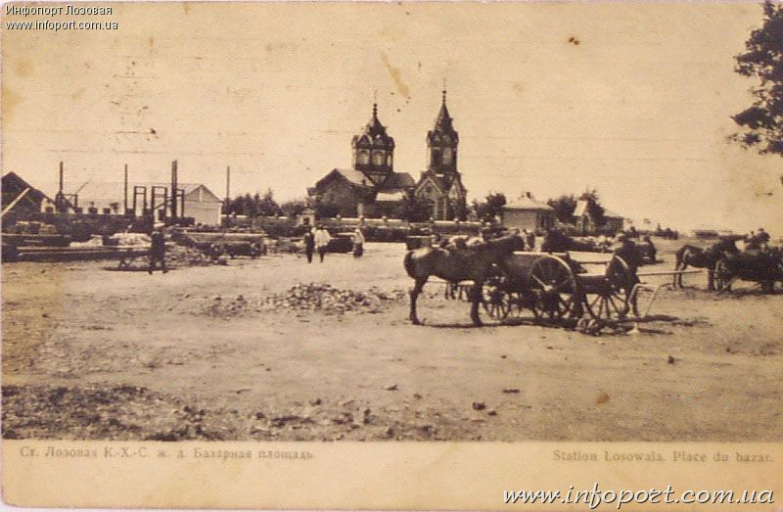 | 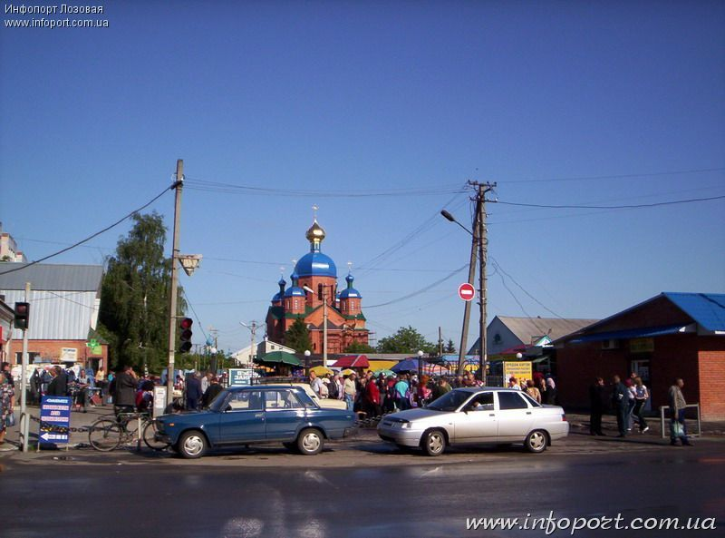
Базарна площа, початок ХХ століття | Сучасний ринок, ХХІ століття
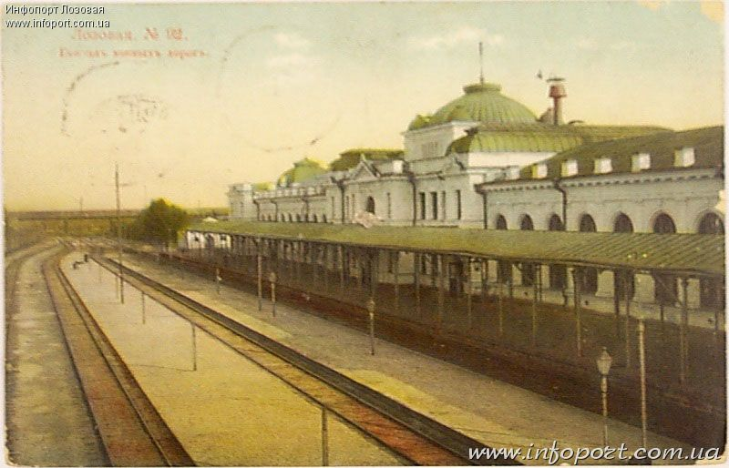 | 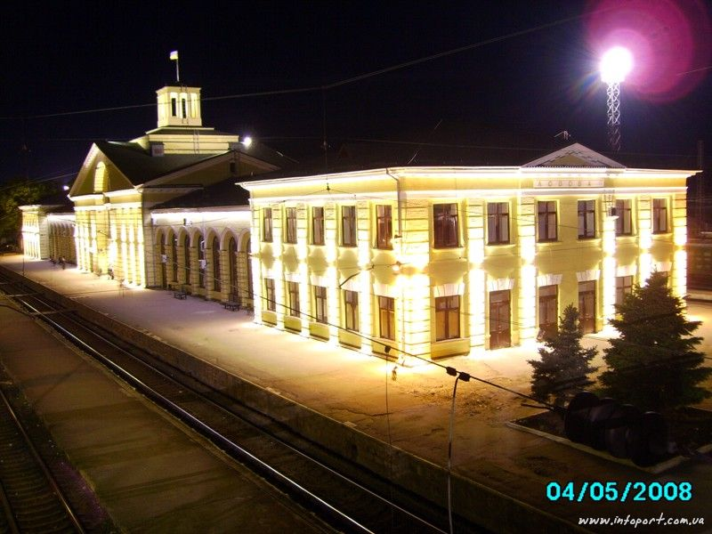
Вокзал, початок ХХ століття | Вокзал, ХХІ століття

Програма гуртка «Читач-дослідник»

Тема 1. Культура читання. Мета й основні правила читання. Способи читання. (4 години)
Пропонується:
- семінар-практикум за темою «Визначення початкової швидкості читання, якості засвоєння тексту та коефіцієнт динамічного читання»;
- тренінг «Тренування уваги».

Тема 2. Схема учнівської наукової праці (4 години).
Питання, розглянуті в темі:
- У чому відмінність реферату, дослідження, проекту?
- Як визначити основні поняття науково-дослідницької діяльності?
Пропонується:
- Виставка-огляд учнівських дослідницьких робіт, рефератів.
- Практикум «Алгоритм роботи по проведенню наукового дослідження»

Тема 3. Характерні властивості краєзнавчих проектів (2 години).
Пропонується:
- Семінар-практикум «Алгоритм роботи над краєзнавчим проектом».
- Виставка-огляд учнівських дослідницьких та реферативних робіт краєзнавчої тематики, збірок учнівських робіт.

Тема 4. Класифікація і загальна характеристика науково-літературних
і архівних джерел (монографії, статті та збірники наукових робіт, рукописи, періодичні видання, архівні фонди, підручники і навчальні посібники, брошури). Методи фіксації та зберігання наукової інформації (3 години).
Пропонується:
- семінар-практикум за темою «Форми збереження інформації».

Тема 5. Пошук науково-літературних та архівних матеріалів (5 годин).
Інформаційно-бібліографічні довідники як засіб орієнтації в пошуках наукового джерела. Довідники (предметні, тематичні), книжковий літопис, енциклопедичні словники. Роль бібліотечних каталогів, періодичних видань
у пошуках науково-літературних джерел. Види каталогів (систематичний, предметний, алфавітний), розташування в них бібліографічних карток. Комп'ютерні технології.
Пропонується:
- Виставка «Нові видання».
- Екскурсія до міської бібліотеки з метою знайомства з довідково-бібліографічним відділом, бібліотечними каталогами.
- Практична робота «Робота з бібліотечними каталогами».
- Практична робота «Фіксування науково-літературних джерел».
- Практична робота «Опис та анотування науково-літературних джерел
на бібліографічних картках».

Тема 6. «Робота з літературою» ( 3 години).
Питання, розглянуті в темі:
- Чи існують ефективні способи роботи з літературою?
- Як правильно використовувати цитати в письмовому тексті?
- Як правильно оформити розділ «Рекомендована література»?
Пропонується:
- Практична робота «Складання бібліографічного списку. Оформлення розділу «Рекомендована література».
- Практична робота «Створення «банку даних».

Тема 7. «Опис процесу виконання наукової роботи» ( 4 години).
Питання, розглянуті в темі:
- Чим відрізняються технологічний і аналітичний етапи роботи?
- Які відмінності форм подання матеріалу?
Пропонується:
- Виставка реферативних, дослідницьких робіт та проектів учнів.
- Практична робота «Оформлення науково-дослідницької роботи».

Тема 8. «Підготовка до презентації, використання інтернет-технологій» (4години).
Питання, розглянуті в темі:
- Які правила складання презентації?
- Які існують аудіовізуальні засоби презентації?
Пропонується:
- • Семінар-практикум «Оформлення комп’ютерної презентації» (підбір слайдів, ілюстрації до роботи, анімація слайдів, застосування Photoshop. Оформлення роботи в електронній версії на дискеті, диску; у режимі off-line; форматі Word. Усний опис слайдів).

Тема 9. «Презентація роботи» ( 3 години).
Питання, розглянуті в темі:
- Чим відрізняється письмова робота від виступу на презентації?
- Як упоратися з хвилюванням під час виступу?
- Які ораторські вміння допомагають переконливо виголосити промову?
- Як грамотно відповідати на запитання аудиторії?
Пропонується:
- Практична робота «Розвиток лінгвістичних умінь: будувати зв’язне висловлювання, давати логічну і послідовну відповідь».
- Практична робота «Розвиток дикції, вимовляння й інших мовних умінь».

Тема 10. «Публічний захист учнівських індивідуальних та групових проектів»
( 3 години).
Пропонується:
- Презентація, аналіз та обговорення учнівських проектів.
Методичні рекомендації до вивчення окремих тем програми бібліотечного гуртка «Читач-дослідник»

Рекомендації щодо вивчення теми «Схема учнівської наукової праці»:
- Обговорити з учнями поняття «реферат», «дослідження», «проект». Показати відмінність літературного огляду від реферату.
- Запропонувати учням кілька тем для того, щоб вони самостійно визначили доцільність вибору типу дослідження.
- Запропонувати учням схему проведення наукового дослідження.
 | Реферат | Дослідження | Проект
Зміст роботи | Вибір матеріалу з першоджерел, що найповніше висвітлюють вибрану проблему | Спрямоване на одержання нових об'єктивних наукових знань | Створення чогось нового, неіснуючого
Особливості | Немає розгорнутих доказів, порівнянь, міркувань, оцінок. Він відповідає на питання про те, що нового є в тексті | Виконання експерименту й інтерпретація отриманих даних | Може бути орієнтований на втілення в життя або бути уявленням про те, як необхідно вирішувати проблему

Схема проведення наукового дослідження:

Визначення предмета дослідження.

Вибір і формулювання теми, проблеми та обґрунтування їхньої
актуальності.

Вивчення наукової літератури й уточнення теми.

Формулювання гіпотези.

Формулювання мети й завдань дослідження

Рекомендації щодо вивчення теми: «Характерні властивості краєзнавчих проектів»

- Формулювання проблеми, яка б схвилювала й зацікавила учнів.
- Визначення ключового питання проекту, а також тематичних
та змістових питань, які будуть вирішені у цьому проекті.
- Детальне продумування можливих варіантів розв’язання проблеми.
- Обговорення можливих шляхів реалізації проекту, пошуку інформації.
- Ознайомлення учнів із критеріями оцінювання діяльності в проект.
- Обговорення з учнями майбутньої форми подання результатів проекту.
- Самостійна робота учасників проекту щодо реалізації поставлених задач.
- Узагальнення і систематизація зібраних матеріалів; створення «продукту» проекту; презентація одержаних результатів.
- Колективне обговорення результативності проектної діяльності, формулювання висновків, зауважень.
Рекомендації щодо вивчення теми «Опис процесу виконання наукової роботи»
- Складання робочого плану.
- План-проспект про основні положення роботи.
- Рефлексивні обговорення проміжних підсумків роботи на класному й загальношкільному рівнях.
- Оформлення науково-дослідницької роботи:
- текст наукового твору;
- стаття, тези;
- доповідь, повідомлення;
- звіт;
- графіки, діаграми й т. ін.

Титульна сторінка, зміст, вступ, розділи, параграфи, висновок, список літератури (бібліографія), додатки.
Рекомендації до теми «Презентація роботи». Рекомендації Junior Achievement.
Успішна презентація передбачає знання предмета, володіння інформацією, використання всіх елементів і навичок спілкування, ретельну підготовку й планування, а також творчий підхід, оригінальність і ентузіазм учасників.
Презентація спрямована на привернення уваги, стимулювання інтересу й бажання розв'язати проблему, переконати й спонукати до дії тих, до кого звернена презентація.
Мета виступу — інформувати (переконати, умовити...) кого (слухачів...), у чому (зміст...), щоб вони змогли (дії / реакція аудиторії), щоб у такий спосіб (результат...).
Пункти виступу: чому необхідні зміни; що було почато: покрокові дії, оцінка альтернатив від менш до більш спірних питань, процес роботи
й результат; вирішення проблеми, рекомендації, демонстрація переваг даного рішення.
Наочне оформлення у вигляді цифр, графіків, діаграм тощо, а також фактичний матеріал справляють велике враження, тому їх використовують відповідально й обережно.
Найкраще аудиторія розуміє й запам'ятовує основні пункти, якщо перелічити їх спочатку, розвинути й обґрунтувати в середині, сформулювати
й підсилити наприкінці презентації.
Частини презентації.
Вступ має бути жвавим, чітким, сильним і оригінальним, включати мету роботи. Можна почати з риторичного запитання, короткої яскравої історії, цитати, посилання на авторитетну особу, жарту з теми презентації.
Основна частина розкриває пункти роботи, підкріплює їх доказами (словесними і наочними), підбиває проміжні підсумки. Пункти повинні бути логічно пов'язані.
Висновок підбиває підсумки й закликає до дії.
Мова виступу має бути простою і природною, говоріть голосно й чітко, не занадто швидко й не занадто повільно, уникайте мовних помилок. Жарти
й гумор допоможуть «розворушити» публіку й привернути увагу, але пам'ятайте про поняття «поганий смак». Стиль виступу не повинен бути монотонним і занадто емоційним.
Нариси з історії села Хлібного.

Дослідницький проект
Учасники проекту: творча група 9 класу
Керівник проекту: Бондаренко Т.А., завідувач бібліотеки Лозівського колегіуму №2.
Назва проекту: «Нариси з історії села Хлібного».
Обґрунтування вибору проблеми.
Актуальність обраної теми пояснюється рядом причин. Теоретичний аспект полягає у дослідженні життєвого рівня населення, що, по суті, є суб'єктивним за характером (залежить від належності до соціальної групи, віку), хоча
і спирається на статистичні дані. Тому дослідження вимагає від читачів уміння аналізувати, зіставляти відмінності, аргументувати особисту позицію, адаптувати отриману інформацію до конкретних історичних умов. Практичний аспект полягає у можливості набуття читачами власного соціального досвіду, оскільки досліджу вальні періоди належать до якісно різних формацій — епохи Радянського Союзу та вже незалежної держави. Тому порівняння рівня життя населення саме в цей період сприяє розвитку у старшокласників практичного мислення.
Мета проекту:
- на підставі соціологічних даних, літератури закріпити навички аналізу
й зіставлення історичного матеріалу; довести, що факти історії живі
у свідомості людей і розгортаються навколо нас;
- навчити аргументовано підходити до аналізу підібраних фактів
і практикувати історичний підхід у пошуку інформації.
Завдання проекту:
- опрацювати різні джерела інформації;
- підготувати інформаційні повідомлення з даної теми;
- підібрати фотоматеріали;
- провести соціологічні опитування;
- підготувати захист-презентацію проекту.
Характеристика проекту
- Вид проекту — груповий;
- учасники проекту — 7 читачів;
- керівник проекту: Бондаренко Т.А., завідувач бібліотеки;
- консультанти проекту: Лиценко А.А.(вчитель історії), Тарапата В.П. (вчитель інформатики).
Термін реалізації проекту: 1 місяць.
Методи досягнення мети:
- пошук інформації в документах, друкованих виданнях, мережі Інтернет;
- узагальнення результатів соціологічного опитування;
- оформлення електронної презентації
Прогнозоваиі результати роботи над проектом
- упродовж роботи над проектом читачі вчаться організовувати свою діяльність, працювати в малих групах;
- здійснюють пошук інформації;
- узагальнюють її та створюють власні інформаційні продукти;
- оцінюють й захищають публічно результати своєї діяльності.
План роботи над проектом
1. Визначення актуальності даної теми.
2. Обговорення проекту з читачами.
3. Пошук різних матеріалів: документів, фотографій, спогадів, статистичних даних.
4. Узагальнення матеріалів у вигляді презентації та оформлення тематичної папки.
5. Захист проекту.
Ресурси і матеріали:
Краєзнавча література; навчальна та енциклопедична література; мережа Інтернет; комп'ютер; принтер.
Форма презентації: усна, з демонстрацією слайдів й тематичної папки.

Нариси з історії села Хлібного
Найдавніші часи та заснування Хлібного
Територія, де нині розташоване село Хлібне, довгий час була незаселеною. Принаймні досі відсутні археологічні знахідки давніх часів. Ця земля,
як і Лозівщина загалом, довгий час перебувала в сфері впливу кочових племен - тут проходили кіммерійці, готи, гуни, хозари, половці, монголи.
Пізніше ці землі отримали назву «Дикого поля» - родючого безкрайого степу, де однак чикала небезпека з боку кримських татар та їхніх васалів - ногайців.
У 18-му столітті наші терени почали заселятися українськими козаками
із Запоріжжя. Варто наголосити на тому, що вся Лозівщина (і Хлібне зокрема) належить до історичного Запоріжжя (а не Слобожанщини!), на цих землях знаходилися козацькі поселення, котрі входили до Орільської паланки Запоріжжя.
Після підкорення України Російською імперією і знищення Запорізької Січі у 1775 році, починається роздача козачих земель царським дворянам
та їхнім прислужникам. Більшість земель Лозівщини поділили між собою чужинці та їхні вислужники з місцевих. Проте землі, де нині знаходяться Панютине й Хлібне, звалися «Пустищем бузинуватим» й характеризувалися
як місце «до хліборобства придатне, але безводне», їх довго ніхто не хотів брати.
Село Хлібне було засноване внаслідок будівництва залізниці 1869 року. Залюднене воно було поселенцями з різних місць, зокрема із Полтавщини.
В давні часи одна із вулиць Панютиного, що прилягала до Хлібного, навіть мала назву Полтавська (нині Шевченка).
Село належало до Новоіванівської волості Павлоградського повіту Катеринославської губернії (Катеринослав - нині Дніпропетровськ).
Як згадує Марія Ханінова, Хлібне оточували пшеничні лани, в селі майже
в кожному дворі пекли смачний хліб, який купували мешканці сусіднього Панютиного, а село отримало назву Хлібне. (В російських документах називається також «дєрєвня Хлєбная»). Вулиць було чотири - Широка (нині Петровського), Причепівка (нині Комуністична, ніби «причеплена»
до Широкої}, а також віддалені вулиці - Фійонівка (вочевидь від старовинного жіночого імені; нині Республіканська) та Заквасна (нині Чкалова, найвіддаленіша вулиця, де в ті часи гнали самогон).
На вулиці Широкій (нині Петровського, 43, де наразі мешкає родина Шукіних) була кузня.

Соціальне становище українських селян та робітників за царського панування.
Частина хлібнян працювала на вапняному заводі та в залізничних майстернях Панютиного. Більшість були селянами-хліборобами.
Робочий день за царського панування тривав 10 годин на добу,
за найменшу провину штрафували - могли вирахувати до однієї третини заробітної платні не лише за прогул, але й «за непослух» керівництву,
за «порушення тиші» (на заводі!). На підприємстві могли працювати діти
з 12 років.
Середня заробітна плата промислових робітників в 1913 р. складала: Російська імперія - 24,2 карбованці, Франція - 41 крб (108 франків). Велика Британія - 61 крб (6,5 фунтів стерлінгів), Німеччина - 57 крб (123 марки), США- 112 крб (57, 4 долари).
Для порівняння, в ті часи робітник низької кваліфікації отримував
14 карбованців, слюсар на шахті - 45 карбованців, висококваліфікований робітник
- від 70 до 120 карбованців, машиніст на залізниці - 80 карбованців, міська наймана прислуга, прачки, поміщицькі слуги: чоловіки - 5-8 карбованців, жінки -1,5-5 карбованців.
Середні ціни до 1917 р. були наступними: яйце - 1 коп., чорна хлібина -
2 копійки, біла - 4 коп., літр молока - 10 коп., 300 грамів сирої яловичини -
14 коп., фунт (400 г) сала - 22 коп., найкращі черевики («Скороходівські»,
для простого населення) - 7 карбованців.
Проте на підприємствах спостерігався дуже високий рівень травматизму, медичне обслуговування населення було незадовільним. Державні пенсії
за вислугою, по інвалідності, при втраті годувальника, по старості були практично відсутніми.
До 1911 року освіту в гімназіях не могли отримати вихідці з селян
та міщан, що їх презирливо називали «кухарчиними дітьми».
Жінки не мали виборчих прав, паспортів, дружина не мала права влаштовуватися на роботу без дозволу чоловіка. Не мали виборчих прав також молоді люди до 25 років, солдати, вільнонаймані робітники та ін.
Архіви розповідають про виступи українських селян Хлібного проти російської царської влади. Так в серпні 1905 року хлібняни Андрій Сердюк, Іван Каменів, Стефан Дяченко, Кіндрат Рюма та інші зібралися на раду
із працівниками Панютинського вапняного заводу. Було вирішено влаштувати страйк – завод припинив свою роботу, а мешканці Хлібного підтримали страйкарів активними виступами.
Після аграрної реформи російського прем’єр-міністра П. Столипіна
на Лозівщина було засновано десятки хуторів. Працьовиті селяни заснували невеличкі населені пункти, де працювали у власних господарствах фермерського типу. Їхня продуктивність була дуже високою, слово «хутір» часто асоціювалося із означенням «заможний».
Виникло таке поселення і біля села Хлібне – хутір Шейка. Прізвище Шейко притаманне Хлібному та Панютиному, тож можна зробити висновок, що його засновники були місцевими мешканцями.
Архіви розповідають про виступи українських селян Хлібного проти російської царської влади. Так в серпні 1905 року хлібняни Андрій Сердюк, Іван Каменєв, Стефан Дяченко, Кіндрат Рюма та інші зібралися на раду
із працівниками Панютинського вапняного заводу. Було вирішено влаштувати страйк - завод припинив свою роботу, а мешканці Хлібного підтримали страйкарів активними виступами.

Хлібнянська школа
Історія школи невіддільна від історії Хлібного, адже вона була культурним центром села, а дитинство переважної більшості мешканців пов'язане саме
із цією школою.
За деякими даними школа в селі Хлібному була збудована в 1912 році. Нині - це корпус молодших класів Хлібнянської школи. Вона була трикласною, «однокомплектною», навчання мало тривати три роки. Учнів - 34 (12 хлопчиків та 22 дівчаток). Хлопці обов'язково носили кашкети, дівчата - білі передники.
Сучасна школа у Хлібному була збудована в 1914 році, в рік початку Першої світової війни. На той час на українських землях, що знаходилися
під владою Російської імперії, існували школи двох типів - церковно-парафіяльні та земські. Хлібнянська школа належала до земських. Вони засновувалися земствами.
Земські вчителі отримували на той час по ЗО карбованців, провчителювавши 5 років - 37 карбованців 50 копійок. Із цих грошей
не робилося ніяких вирахувань, земство оплачувало половину від вартості підписки на періодичну пресу, ліки були безкоштовними.
Вчителям надавалася житло на час їхньої праці. Житло оплачувалося знову ж таки земством, пенсії вчителям також.
Школа була так званою «двокомплектною», тобто викладали двоє вчителів. Курс був розрахований на 4 роки. Згідно тодішнього законодавства обов'язковими предметами були: Закон Божий, читання, письмо, арифметика, співи. Стосовно Закону Божого, то учням було видано молитовники і з церкви приходив священик, що вів заняття. Факультативно могли викладатися: природознавство, географія, історія. Підручники видавалися вчителям земством.
Відома одна з найперших учениць - Марія Митрофанівна Ханінова, котра переступила шкільний поріг 1914-го року. Чотири класи навчалися у двох приміщеннях (де нині 8-й та 9-й класи). А тоді в першому приміщенні навчалися перший та третій, а в другому приміщенні - другий і четвертий класи.
Жили вчителі тут же, в приміщенні школи, де зараз знаходиться бібліотека. Окрім хлібнянських дітей, до школи ходили й учні з інших населених пунктів - зокрема із села Царедарівки та хутора Запорізького.
Спершу школа була дерев'яна. Фінансування було недостатнє, тож директор школи прохав аби батьки привозили дрова, солому - хто що міг. Приміром Іван Чмир, дочка якого навчалася в школі, привіз до школи три гарби соломи, відірвавши від власної родини. Сходилися молодь, старші учні, батьки - місили глину й обмазували школу. Опалення було пічним, парове зробили приблизно 1980-го року.
Приблизно в 1919 році заняття в школі, у зв’язку із бойовими діями, були на деякий час припинені.
З кінця 1918 по 1921 рік Лозівщина стає ареною жорстоких боїв. Цей період навіть загалом по Харківщині вивчений ще недостатньо. Невідомі точні дані по Хлібному тих часів, тож мусимо спиратися на загальні дані
та аналітичні висновки.

Село Хлібне в міжвоєнний період (1920-ті - 1930-тіроки)
З документів відомі деякі статистичні дані по селу на 1924-й рік. Мешканців тоді було 242 особи, з них заможних селян - 8, середніх - 25, а бідних - 209. Оскільки потрібно було відбудувати державу уряд вдався до так званого «НЕПу» (Нової економічно політики). Людям було дозволено працювати
на себе, займатися підприємництвом, на деякий час припинилися найбільш брутальні експерименти над населенням. Проте мало хто здогадувався,
що це лише підготовчий етап до великого терору.
За період НЕПу розквітло сільське господарство, торгівля. Лозівщина
із прекрасним чорноземом мала розвинене сільське господарство, чисельні хутори заможних селян-хліборобів.
Становище змінилося в кінці 1920-х - на початку 1930-х, коли радянська влада почала проводити в життя так звані «колективізацію»
та «індустріалізацію».
У ці часи зникли й хутори. Їхні господарі, як правило, висилалися
на Північ. Зник і хутір Шейка біля Хлібного. Одного з хлібнян «розкуркулили» (тобто пограбували) за те, що в нього була... своя власна молотарка.
Стаються й значні адміністративні зміни - з 7 липня 1926 року село Хлібне разом із Лозівським районом було виділено зі складу Павлоградського
й включено до Харківського округу (з лютого 1932 - Харківська область).
В 1930-ті роки Хлібне вже входило до складу колгоспу «Жовтень» (центр колгоспу - в селі Царедарівка).
Колгоспники були прикріплені до землі й паспортів не мали (до 1970 року!). Щоб виїхати із села, потрібно було брати дозвіл в сільської влади. Сільська ж влада видавала такі дозволи дуже рідко, бо була потрібна дешева праця селян у колгоспах та радгоспах. Відтак в час Голодомору десь втекти
із села і влаштуватися на роботу було практично неможливо.
Голодомор 1932-33 років – акт жахливого геноциду проти українського народу. Він мав різне поширення, зокрема й на теренах Лозівщини.
В тогочасних документах взагалі немає згадок про смертність у Хлібному. Проте на місцевому кладовищі збереглися поховання датовані 1933-м роком. Можливо, були й інші, адже довоєнні поховання збереглися дуже погано. Звісно, смерть від голоду – це не смерть від кулі чи снаряду. Неможливо встановити точне число загиблих. Можна пояснити незначні масштаби голоду
в Хлібному тим, що багато мешканців села працювали на залізниці. Тож,
на відміну від чисто сільських місцевостей ( приміром, північної Лозівщина), Панютине із прилеглим до нього Хлібним, мало дещо сприятливіші умови.
Період Другої світової війни
11 жовтня 1941-го Хлібне зайняли гітлерівські війська.
Кілька разів село переходило з рук в руки.
16 вересня 1943 р. Хлібне було остаточно відбите радянськими військами. Особливо відзначилися при взятті Лозової та околиць 35-а гвардійська стрілецька дивізія (генерал-майора І. Кулагіна), 38-а гвардійська стрілецька дивізія (полковника Щербакова), 244-а бомбардувальна авіаційна дивізія (генерал-майора авіації В. Клевцова), 262-а нічна бомбардувальна авіаційна дивізія (полковника Г. Белицького). Пізніше всі вони дістали назву «Лозівських».
Багато хлібнянців воювали у складі військ Червоної армії Значна кількість з них наклали головами. Про них ми зокрема дізнаємося із кількатомної «Книги пам'яті України», а також із польових досліджень на Хлібнянському кладовищі. Взагалі кількість загиблих (не лише вояків) на таке невеличке село вражає - маємо відомості про 69 осіб.
Найбільше загинуло хлібнян з родин Ґонтаренко (6 людей). Рюма (5), Ткаченко (4), Іванових (3), Киян (3), Кладько (3), Шевченко (3), Шеремет (3).

Село Хлібне в повоєнні часи
Повоєнне відродження села проходило у важких умовах. Багато селян не повернулися з війни. Але і умови праці були сутужними. Так до 1953 року кожен працюючий мав щорічно віддавати державі 40 кг м'яса, 300 л молока, 120 яєць.
Тільки в 1957 році селянам почали платити гроші за працю (до цього люди працювали «за палички» - трудодні). Пенсія колгоспним пенсіонерам на той час була 5 карбованців.
В повоєнний час село поступово все більше втрачає власну окремішність. Ліквідовано сільську раду, зерносховище віддане школі, більшість людей починає працювати на підприємствах Лозової та Панютиного.
У дев'яності роки загострилися соціально-економічні проблеми. Зріст цін, скорочення робочих місць, низька заробітна платня, зріст злочинності, збільшення рівня смертності й скорочення народжуваності, моральна й духовна деградація населення. Не оминули ці проблеми й Хлібного...
2006-го року до Хлібного прийшов газ, було відремонтовано й відкрито крамницю, влаштовано автобусне транспортне сполучення.
Нині село Хлібне підпорядковується Панютинській селищній раді
і фактично перетворилося на віддалену околицю Панютиного. З огляду
на зайнятість хлібнян в промисловій сфері та сфері послуг (а не в сільському господарстві), їх слід віднести до міського населення. Хоча певна специфіка все ж зберігається.
Населення - 366 осіб.
Символіка у села наразі відсутня.
Інфраструктура села та зайнятість населення
Інфраструктура села розвинена недостатньо. В селі є неповна середня школа, невеличке футбольне поле, крамниця, пункт прийому металобрухту. Наявні автомобільне (маршрутний автобус) та залізничне (зупиночний пункт «Хлібне») сполучення. Село частково газифіковане, з 4-х вулиць якісне асфальтоване покриття має лише одна - вулиця Петровського. Із Панютиним Хлібне з'єднане вулицею імені 35-ї гвардійської дивізії (колишня Жданова).
Сільське господарство - присадибного типу (городництво, розведення великої та дрібної рогатої худоби, свинарство, птахівництво тощо). Традиційні народні промисли й ремесла (вишивка, гончарство, ковальство, лозоплетіння, різьблення по дереву тощо) відсутні.
Система освіти
Після закінчення місцевої дев'ятирічної школи хлібнянські діти йдуть навчатися до Панютинської загальноосвітньої школи №1, Панютинського аграрного ліцею (колишнє ПТУ-56), Лозівської філії Харківського автодорожнього технікуму, Лозівського ПТУ-36 тощо.
Дозвілля
Сфера дозвілля - Панютинський клуб, музична і художня школи, спортивні секції (футбол, вільна боротьба) - все також у Панютиному, окремі гуртки
в Хлібнянській школі. Двоє учнів Хлібного - брати Щукіни досягли певних успіхів у вільній боротьбі: Сергій виборов сьоме місце на Чемпіонаті України серед юніорів та друге - на Міжнародних змаганнях 2009 р. у Лозовій. Андрій Щукін на Міжнародних змаганнях став третім.
Проблеми й перспективи
Достаток населення залежить великою мірою від функціонування
УДЦ «Укрспецвагон» (вагоноремонтного заводу) та інших підприємств Панютиного. Молодь виїжджає або люмпенізується, смертність перевищує народжуваність, значна кількість кинутих будинків, частина з яких вже зруйновані. Серед поширених негараздів - пияцтво, насильство в сім'ї, вживання наркотиків, бійки, крадіжки та псування (вандалізм) приватного
й державного майна, пограбування, лайки, жорстоке поводження з тваринами, випадки суїциду (самогубств) тощо.
Щодо можливих перспектив розвитку. Село має добре транспортне сполучення - автомобільне (потребує капітального ремонту доріг, зокрема мосту через полтавську колію) й залізничне, вільні площі для використання (приміром, для будівництва). Необхідним є розвиток невеликих (бажано сімейного типу) та середніх підприємств, сфери послуг. Адже населення залежить від праці на УДЦ «Укрспецвагон», а тому необхідним є створення інших робочих місць. За умови ж створення власної економічної бази можливе відродження села. Потрібна також очистка території від сміття (значні побутові відходи).

Використані джерела

1. Гараган П. А. Лозова (Краєзнавчий нарис). - Харків: Прапор, 1965. -91 с.
2. Історія міст і сіл України. Харківська область. - К.: Головна редакція Української Радянської енциклопедії АН УРСР, 1967. - 1002 с.
3. Історія рідного краю (Лозівський район). - Лозова: Лозівська районна рада, Лозівський державний краєзнавчий музей, 1998. -113 с.
4. Україна. 1919 рік.: М. Капустянський «Похід Українських армій на Київ -Одесу в 1919 році». Є. Маланюк «Уривки зі спогадів». Документи та матеріали: Документально-наукове видання. - К.: Темпора, 2004. - 558 с.
5. Книга Пам'яті України. Харківська область: Лозівський, Нововодолазький район... - Т. 10. - Харків: Наукова редакція Харківського обласного видання Книги Пам'яті України, - 1995. -719 с.
6. Книга Пам'яті України. Харківська область: Лозівський, Нововодолазький район.. - Т. 15. - Харків: Обласна пошуково-видавнича редакція Книги Пам'яті України, -2000. -688 с.
7. Сідак В., Осташко Т., Вронська Т. Полковник Петро Болбочан: трагедія українського державника: наукове видання. - К.: Темпора, 2004. -416 с.
8. Труш, В'ячеслав. Національно-визвольний рух на Лозівщині в XX столітті. -Панютине: Панютинська загальноосвітня школа І-ІІ ступенів №2, 2004.- 19 с.
9. Реабілітовані історією: Харківська область: Книга перша. - ч. 1. - К., X.: Оригінал, 2005 - 800 с.
10. Також використано спогади вчителів та колишніх випускників школи, спогади хлібнян, записані Юрієм Сулимою та Станіславом Деркачем, матеріали шкільної архівної збірки, Інтернету.

Перелік
дослідницьких робіт
членів гуртка «Читач-дослідник», які зберігаються в шкільній бібліотеці

№ з/п | Рік написання | Тема роботи | Прізвище гуртківця
1 | 2008 | Мій рідний край – моя земля | Макаров  Андрій
2 | 2008 | Лозівське підпілля: 1941-1943 роки | Осипова  Оксана
3 | 2008 | Звичайне диво незвичайних талантів Лозівщини | Дончук  Тетяна
4 | 2008 | Бойовий шлях 270 стрілецької дивізії: 1941-1942 роки | Лиценко Єлізавета
5 | 2008 | Розвиток освіти на Лзівщині | Пономаренко Олена
6 | 2009 | Український рушник – рукотворне диво | Лиценко Єлізавета
7 | 2009 | Нетрадиційні релігії: їх класифікація. Виникнення та розвиток на Лозівщині. | Василенко Світлана
8 | 2009 | Лозівський краєзнавчий музей – осередок культури нашого міста | Пономаренко Олена
9 | 2010 | Воїни – інтернаціоналісти Лозової | Бутенко Анастасія
10 | 2010 | Роль лозівчанок у Великій Вітчизняній війні | Тельний  Максим
11 | 2010 | Спортивні досягнення Лозівщини: випадковість чи закономірність | Пономаренко Олена
12 | 2011 | Побут Слобожанщини у XIX ст.. | Котенко  Юлія

СПИСОК ВИКОРИСТАНИХ ДЖЕРЕЛ

1. Абашина Н. С. Розвиток ключових життєвих компетенцій через метод проектів: [Заг. Питання] / Н.С. Абазина // Метод проектів: традиції, перспективи, життєві результати: Практико зорієнт. зб. / Ліцей між нар. Відносин №51 м. Києва та ін; наук. кер. і ред.. І. Г. Єрмаков. – К., 2003. – С. 257-258.
2. Блесткина И. Издание журнала как форма воспитания и продуктивного обучения / И. Блесткина // Воспитательная работа в школе. – 2003. – №5. – С. 138-142.
3. Бондар М. С. Проектні технології – ознака нової школи: [Пробл. розв. пізнав. здібностей школярів, формув. вмінь сам ост. розв. проблем] / М.С. Бондар // Метод проектів: традиції, перспективи, життєві результати: Практико зорієнт. зб. / Ліцей між нар. Відносин №51 м. Києва та ін.; наук. кер. і ред.. І. Г. Єрмаков – К., 2003. – С.162-163.
4. Бондаренко М. І. Уміння працювати з літературними джерелами – важлива умова самоосвітньої діяльності / М.І. Бондаренко // Психолого – педагогічні проблеми сільської школи: Наук. зб. / Уман. держ. пед. ун-т ім. П. Тичини. – К., 2002. – Вип. 3. – С. 81-88.
5. Браташ Н. Метод проектів у програмі сприяння науковій творчості учнів / Н. Браташ // Завуч. – 2004. – Груд. (№34). – С. 2-5.
6. Введение в научное исследование по педагогике : учебное пособие для студентов педагогических высших учебных учебных заведений / [под ред. В. И. Журавлева]. – М. : Просвещение, 1988.
7. Веденеева Т. Е. Организационная форма презентации результатов проектно-исследовательской деятельности учащихся / Т.Е. Веденеева, М.И. Войнова// Дидакт. – 2003. – №6. – С. 53-58.
8. Герцов Т. Т. Как читать книги, гузеты, журналы / Т. Т. Герцов. – М. : Знание, 1989.
9. Грачева Л. М. Организационная деятельность учащихся при работе над проектом / Л.М. Грачёва, Т.Н. Оноприенко // Краєзнавство. Географія. Туризм. – 2003. – Лип. (№ 25/28). – С. 65-68.
10. Датченко Є. І. Мистетство читання та тайна почерку : підручник для вищих навчальних закладів / Є. І. Датченко. – К. : ККТ.- 1991.
11. Дереклеева Н. И. Научно-исследовательская работа в школе / Н. И. Дереклеева. – М. Вербум-М, 2001.
12. Загашев И. Новые педагогические технологии в школьной библиотеке: образовательная технология развития критического мышления средствами чтения и письма. Лекция 6. Групповые и парные формы работы / Игорь Загашев // Б-ка в шк. – 2004. – 16-30 нояб. (№22). – С. 54-58
13. Заславська Л. Роль та місце шкільної бібліотеки у формуванні інформаційної культури учнів за допомогою методу проектів / Людмила Заславська // Світло. – 2003. – №1. – С. 32-33. – Бібліогр.: 7 назв.
14. Карнеги Д. Как приобретать друзей и оказывать влияние на людей / Д. Карнеги. – К. : Наукова думка, 1989.
15. Матеріали газет «Директор школи», «Завуч».
16. Методичні вимоги до авторських навчальних програм курсів за вибором учнів та факультативів : методичні рекомендації на допомогу вчителям. – Донецьк : ОюлІПО, 1999.
17. Усачев И. В. Формирование учебной исследовательской деятельности/ И.В. Усачев, И.И. Ильясов. – М. МГУ, 1986.
18. Фрідман Л. М. Вивчення особистості учнів та учнівських колективів / Л. М. Фрідман, І. Я. Калинович. – К. : Просвіта, 1983.

